送样检测预约说明

（仪器预约、评价及数据下载流程）

用户通过测试中心主页（<http://iamc.fzu.edu.cn/>）的“**用户测试管理系统**”进入福州大学测试中心大型仪器开放共享服务平台（<http://59.77.233.60/>），右侧“通知公告”中，点击“**学生 仪器预约，服务评价，数据下载流程**”，可下载详细流程。

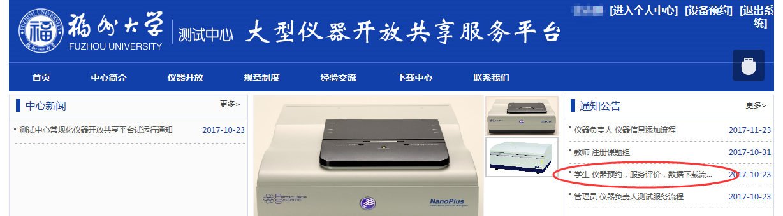

学生 仪器预约，服务评价，数据下载 简要流程如下：

**1、用户登录**

1. 进入福州大学测试中心大型仪器开放共享服务平台后，点击右上角“**用户登录**”，帐号为学号，初始密码为学号。
2. 点击右上方“**进入个人中心**”，修改完善“**邮箱**”及“**电话**”，并在左侧“**帐号信息**”中-“**修改密码**”，以防止他人使用您的账号。

**2、仪器预约**

1. 点击右上角“**设备预约**”。
2. 选择仪器，根据您的需要选择“自主上机”或“送样检测”。这里选择“**送样检测**”。

**3、送样检测**

1. 点击日历中**绿色的日期**，选择检测日期。
2. “**选择测试人员**”
3. 填写“**样品状态**”“**样品是否回收**”
4. “**添加测试项目**”（如果添加测试项目有误，可点击“已添加的项目”右侧红色按钮删除。）
5. 详细填写“**检测要求**”及其他要求信息。
6. 在支付方式选择正确的“**支付方式**”，既如果您加入了多个项目组，请选择相应的项目组经费来支付本次实验费用。
7. 点击“**预约**”，您的预约信息即提交导师及仪器负责人审批。
8. 点击右上方“**进入个人中心**”-“**我预约的设备**”，可查询预约记录及测试进度。
9. 导师及设备管理员审核通过后，“**状态**”将变为“**审核已通过 等待接收样品**”，即可送样至测试中心。
10. 当测试完成后“**状态**”将变为“**测试已完成 请确认费用**”。

**4、费用确认**

1. 点击“**进入个人中心**”-“**我预约的设备**”，此时，点击“**费用确认**”下的“**确认**”。
2. 在弹出窗口中，进行费用确认并对检测服务进行评价。**未缴费或未评价将对你的下次预约产生影响。**

**5、数据下载**

缴费后，点击“**进入个人中心**”-“**我预约的设备**”，“**状态**”将变为“**已经缴费 请下载测试数据**”。如果测试人员上传了测试数据，则可点击“**数据下载**”，下载数据。完成本次测试任务。